LAN IBILBIDEA IV:
GIZARTE SEGURANTZA

LAN IBILBIDEA ETETEA EDO AZKENTZEA

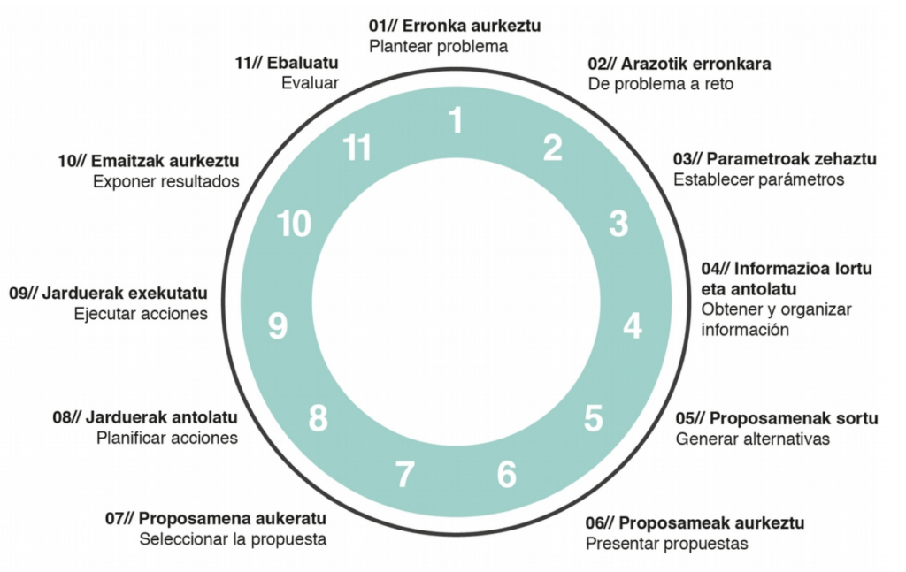
IRAKASLEAREN GIDA
Zikloa:
Maila:
Modulua: Lan prestakuntza eta orientabidea
Ikasturtea:

- ERRONKAREN AURKEZPENA

Irakasleak ikasleari egoera hau planteatuko dio:
Gizarte Segurantzarekin izan al duzu harremanik (bizitza osoan zehar, jaiotzatik). Zikloan zehar ba al duzu harremanik?
Eta zikloa bukatu eta gero? Ondorengo egoeretan aurkitu zarete:
- Enpresa ezagun batek zuen zikloko tituludunak behar ditu. Lan hautaketa prozesuan parte hartu ondoren hautatuak izan zarete.
- Enpresan aldi batez lanean aritu ondoren baja hartu behar izan du zuetako batek gaixoaldi batengatik.
- Handik urte batzuetara lanera gehiago ez joateko aurre-abisua egin zaio zuetako bati enpresatik.
- Zuetako beste bat aldiz, erretiroa hartzekotan da.
- Zuetako bat amatasuna hartzekotan da; Beste bat aitatasuna hartzekotan.
Ezagunen bat baldin baduzue egoera hauetakoren bat bizi izan duena, kontatu bere bizipena. Bestela, bilatu sarean egoera horien adibide errealak edota asmatu egoera simulatuak.

- Prozedura:
Ikasleak gidatu behar ditugu ondorengo aspektuak kontutan hartzeko:
- Zer da Gizarte Segurantza?
- Zein pertsona daude Gizarte Segurantzaren barruan?
- Gizarte Segurantzak zer bermatzen digu?
- Zure gurasoen bidez edota zure izenean izan duzu harremana? Timelapse edo denbora lerroan jarri al zenezake harreman hori? (Jaiotzatik gaur egunerarte Gizarte Segurantzak norbanakoarengan (taldeko bakoitzarengan) izan duen eraginaren denbora lerroa eginez).
- Sistema publikoa ala pribatua da?
- Derrigorrezkoa ala borondatezkoa da?
- Zeintzuk dira Gizarte Segurantzarekin ditugun betebeharrak?
- Nork ordainduko ditu Gizarte Segurantzak ematen dituen prestazioak?
- Nondik biltzen du Administrazioak mediku kontsulta, medikamenduak, mediku azterketak eta operazioak, prestazioak etab. jendeari dohain emateko dirua?
- Zikloan zehar eskola asegurua duzu, zer da?
- Zikloaren bukaeran enpresa batetan praktikak egingo dituzu. Praktikaldi honetan zure eta enpresaren artean ez dago lan-harremanik. Ba al du enpresak praktikaldian zuregatik kotizatzeko betebeharrik? Ikus bideoa: http://www.rtve.es/v/4932699/ vía @rtve . Kokatu egoera hau Timelapsean.
- Nola kokatu ondorengo egoera hauek Gizarte Segurantzarekin harremana irudikatzen den Timelapsean?
  - Lan hautaketa prozesuan parte hartu ondoren hautatuak izan zarete.
  - Enpresan aldi batez lanean aritu ondoren baja hartu behar izan du zuetako batek gaixoaldi batengatik.
  - Handik urte batzuetara lanera gehiago ez joateko aurre-abisua egin zaio zuetako bati enpresatik. Langabeziarako eskubidea izango al du?
  - Zuetako beste bat aldiz, erretiroa hartzekotan da.
  - Zuetako bat amatasuna hartzekotan da; Beste bat aitatasuna hartzekotan.
- Aurreko 1. egoera aztertu: Gizarte Segurantzari eman behar al zaio honen berri? Lehenengo lana bada zer gertatzen da? Eta ez bada? Nork afiliatzen du langilea? Nork alta eta baja?
- Aurreko 2. egoera aztertu: Zenbateko prestazioa jasoko du? Zenbat denboran? Berdina al da gaixoaldia lanaren eraginez izatea ala lanetik kanpokoa izatea? Lan istripu batengatik baja hartu izanez gero berdina kobratuko zen? Gaixoaldia oporretan zegoela gertatuz gero, zer gertatuko zen? Eta Gaixoaldiko bajan oporrak tokatuz gero?
- Aurreko 3. egoera aztertu: Langabeziarako eskubidea izango al du? Zenbat denboraz? Zenbateko prestazioa jasoko du?
- Aurreko 4. egoera aztertu: Zein baldintza bete behar ditu erretiratzeko? Zenbateko prestazioa jasoko luke? Zenbat denboraz?
- Aurreko 5. egoera aztertu: Zein baldintza bete beharko dituzte prestazioa jasotzeko? Zenbateko prestazioa jasoko lukete? Zenbat denboraz?

Erronka hau aurrera eramateko egin beharreko lanak:
- Timelapsea
- Testigantzak bilatu, egoerak planteatu
- Galdetutako prestazioei buruz informazioa bildu: prestazioa zertarako den, zein baldintza behar diren, zenbat denboraz kobratzen den, nola kalkulatzen den, nork ordainduko dituen

- Ikaskuntzaren emaitzak eta helburuak:
- IE: 4.
- Gaitasun orokorra:
- Lan munduratzean izan ditzakeen kontratuak ezagutzen ditu eta azkentzearen ondorioak dakizki. Gizarte Segurantzaren sisteman norberak dituen eskubide eta betebeharrak ezagutzen ditu.
- Gaitasun zehatzak:
- Gizarte Segurantzarekin duen harremaneko egoerak identifikatzen daki.
- Gizarte Segurantzako sistemaren prestazioak ezagutzen ditu.
- Ebaluazio irizpideak:
- Ebaluazio irizpideak: IE-EI_4: a, b, c, d, e, f, g, h
- Programazioan daude: zeharkako gaitasunen errubrikak
- Gaitasun teknikoa osorik lortzeko, hiru erronka gainditu behar dira: Lan ibilbidea I_Kontratu motak, Lan ibilbidea III_Lan kontratua azkentzea, Lan ibilbidea IV_Gizarte Segurantza erronka. Gaitasun teknikoen errubrika:
GAITASUNA: Lan munduratzean izan ditzakeen kontratuak ezagutzen ditu eta azkentzearen ondorioak dakizki. Gizarte Segurantzaren sisteman norberak dituen eskubide eta betebeharrak ezagutzen ditu.
EZ DU LORTU | LORTZEN ARI DA | LORTU DU | ERREZTASUNEZ LORTU DU
Lan munduratzean dauden kontratuak ez ditu ulertzen. Gizarte segurantzaren sistemarekin langileak izan dezakeen harremana ez du ulertzen. | Lan munduratzean dauden kontratuak ulertzen ditu. Gizarte segurantzaren sistemarekin langileak izan dezakeen harremana ulertzen du.  Hau egiteko gai da:  - Egoera bakoitzari dagokion kontratu modalitatea ulertzen du.  - Kontratu modalitate nagusiek enpresari eta langileari ekartzen dizkion baldintzak eta onurak identifikatzen daki.  - Laneko harremanak aldatu, eten edo deuseztatzearen arrazoiak eta ondorioak identifikatzeko gai da.  - Langabezia prestazioa jasotzeko baldintzak ulertzen ditu.  - Kitoaren egitura ulertzen du.  - Gizarte Segurantzarekin duen harremaneko egoerak ulertzen ditu.  - Gizarte Segurantzako sistemaren prestazioak ulertzen ditu. | Lan munduratzean dauden kontratuak ezagutzen ditu. Gizarte segurantzaren sistemarekin langileak duen harremana zein den ezagutzen du.  Hau egiteko gai da:  - Egoera bakoitzari dagokion kontratu modalitatea aukeratzen daki.  - Kontratu modalitate nagusiek enpresari eta langileari ekartzen dizkion baldintzak eta onurak identifikatzen daki.  - Laneko harremanak aldatu, eten edo deuseztatzearen arrazoiak eta ondorioak identifikatzeko gai da.  - Langabezia prestazioa jasotzeko baldintzak ezagutzen ditu.  - Kitoaren egitura ezagutzen du.  - Gizarte Segurantzan langileak izan dezakeen harremaneko egoerak identifikatzen daki.  - Gizarte Segurantzako sistemaren prestazioak ezagutzen ditu. | Norbere lan munduratzean izan ditzakeen kontratuak ezagutzen ditu. Gizarte segurantzaren sistemarekin duen eta izango duen harremana ezagutzen du.  Hau egiteko gai da:  - Egoera bakoitzari dagokion kontratu modalitatea aukeratzen daki.  - Kontratu modalitate nagusiek enpresari eta langileari ekartzen dizkion baldintzak eta onurak identifikatzen daki.  - Laneko harremanak aldatu, eten edo deuseztatzearen arrazoiak eta ondorioak identifikatzeko gai da.  - Langabezia prestazioa jasotzeko baldintzak ezagutzen ditu.  - Kitoaren egitura ezagutzen du.  - Gizarte Segurantzarekin duen harremaneko egoerak identifikatzen daki.  - Gizarte Segurantzako sistemaren prestazioak ezagutzen ditu.

- ERRONKATIK ARAZORA

Zer egin behar dut? Erronkaren identifikatzea

Zertarako? Erronkaren onurak eta helburu zehatzak

Nola egin behar dut? Erronkaren definizioa

Norentzat dago bideratua? Erronkaren helburu orokorrak

- PARAMETROAK/BEHARRAK ZEHAZTU

ERRONKAREN INFORMAZIOA (irakasleak emandako baliabideak)

ZER JAKIN BEHAR DUT ERRONKA HONETARAKO? (Formakuntza beharrak)

ERRONKARAKO BEHARRAK (materialak)

- INFORMAZIOA / FORMAZIOA LORTU / ANTOLATU

ERRONKARAKO BEHARRAK
MATERIALAK | √ | INFORMAZIOA | √ | FORMAZIOA | √

5.6.7. PROPOSAMENAK SORTU / AURKEZTU / AUKERATU

PROPOSAMENA | ABANTAILAK | DESABANTAILAK | AUKERA  (BAI /EZ)

8. JARDUERAK ANTOLATU / PLANIFIKATU

Id. | Lanaren definizioa | Iraupena | 1 | 2 | 3 | 4 | 5 | 6 | 7 | 8 | 9 | 10 | 11 | 12

9. JARDUERAK EXEKUTATU

Aurreko fasean definitu denaren araberako jarraipena egingo da

10. EMAITZAK AURKEZTU

Aurkeztu beharreko emaitzak ondorengoak dira:
- Idatzizko txostena
- Timelapsea
- Kasu errealen testigantzak
- Prestazioen azalpenak
- Aurkezpena

11. EMAITZAK EBALUATU
Errubriken bidez baloratuko dira aurkeztutako emaitzak.

